Лабораторна робота № 4
Тема: Сортування методом вставки.
Мета роботи: Навчитись сортуванню методом вставки.

Виконання роботи
Завдання: Масив записів типу структура телефонного довідника впорядкувати за деяким критерієм, використовуючи алгоритм вставки.

Фрагмент коду програми:
private void inserts_sort(object sender, EventArgs e)
{
for (int i = 1; i < n; ++i)
for (int j = i;
j > 0 && (arrayOfData[j].compare(arrayOfData[j - 1]) < 0); --j)
swap(ref arrayOfData[j - 1], ref arrayOfData[j]);

updateDataGrid();
}

Результати:

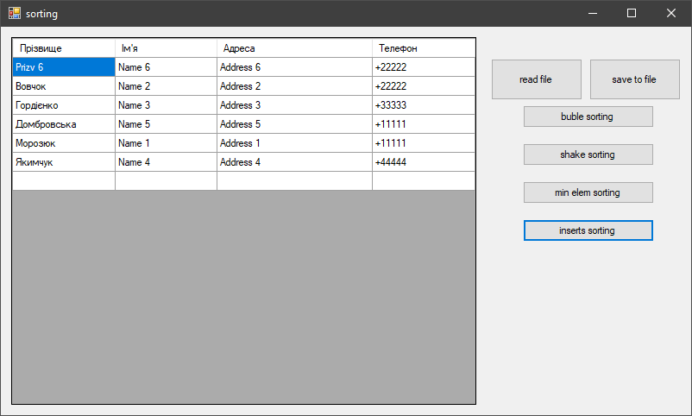

Висновок: я навчився сортуванню методом вставки.

